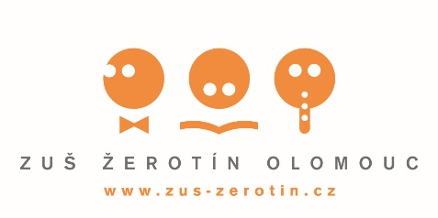
Základní umělecká škola „Žerotín“
Olomouc, Kavaleristů 6
Kavaleristů 880/6
Olomouc
PSČ: 779 00
tel.: +420 585 224 404
e-mail: zus-zerotin@zus-zerotin.cz
http://www.zus-zerotin.cz

V Olomouci, 21. 5. 2024

Kamil Heřmánek
tř. Míru 141/8
Olomouc
IČO 17413117

Objednáváme u Vás kuchyňskou linku dle Vaší nabídky ze dne 18.4.2024.

Fakturační údaje :
Základní umělecká škola „Žerotín“ Olomouc, Kavaleristů 6
Kavaleristů 6, 779 00 Olomouc
č.ú.: 106047149/0300
IČO : 00096725

S pozdravem

Mgr. Tomáš Klásek
ředitel školy

Vyřizuje: Hana Golová
tel. 739 079 552
e-mail: hana.golova@zus-zerotin.cz

Cenová nabídka - kuchyň

Kamil Heřmánek V Olomouci, 18.4.2024
tř. Míru 141/8
Olomouc
IČO 17413117

nákres a rozepsaný rozpočet na kuchyň do školnického bytu –

výroba horních a spodních skříněk včetně veškerého kování a
pracovní desky 48.948,-
montáž 6.509,-
spotřebiče a sanit.zařízení:

Varná deska Beko 4.900,-
Horkovzdušná trouba Beko 4.800,-
Digestoř Beko. 2.590,-
Dřez baterie. 2.762,-

Celkem 70.500,-

Nejsem plátce DPH.

